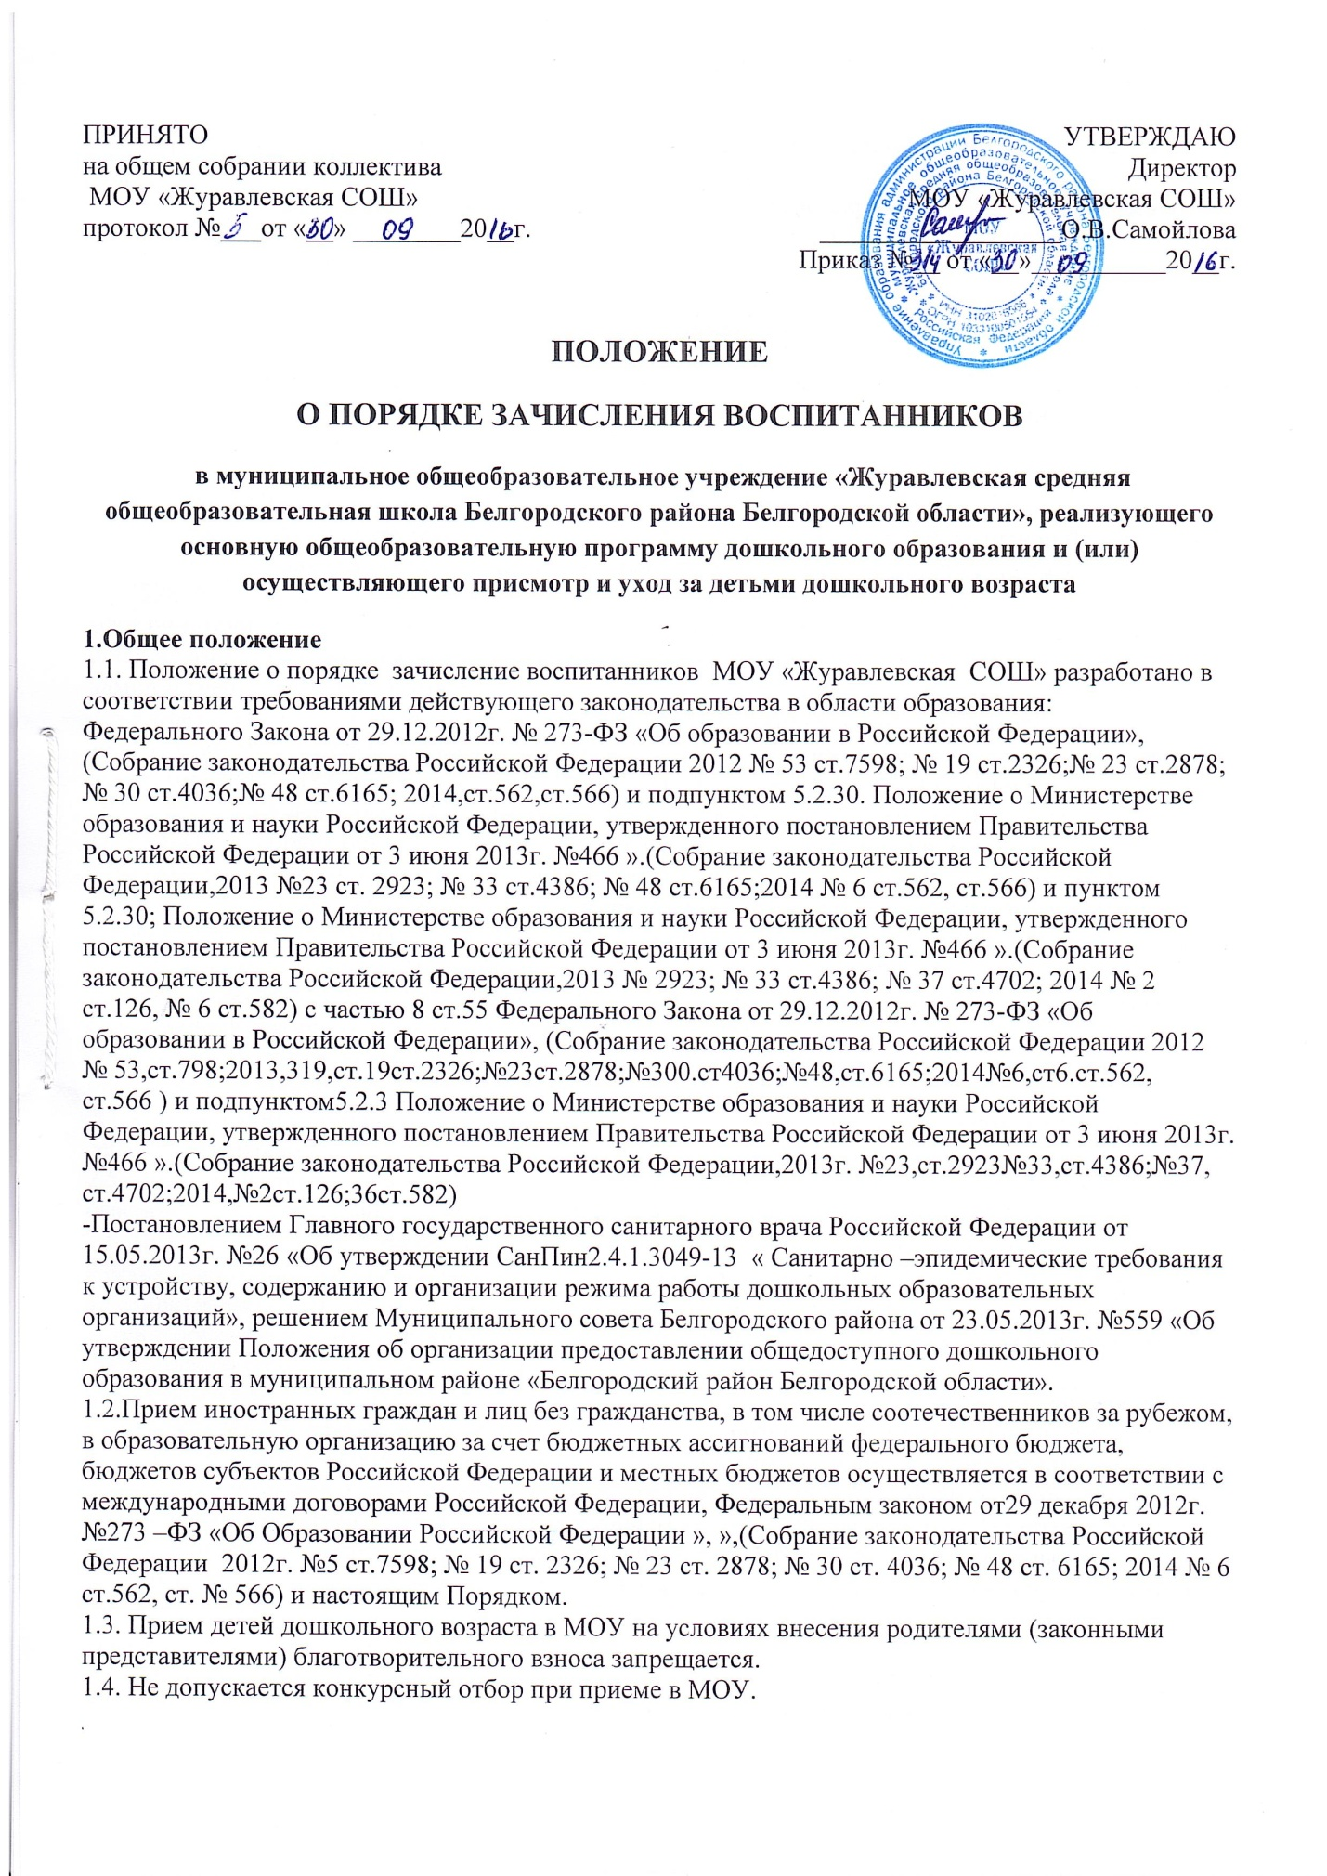

1.5.В приеме В МОУ может быть отказано только по причине отсутствия в учреждении свободных мест.
1.6.В случае отсутствия мест в МОУ родители (законные представители) ребенка для решения вопроса о его устройстве в другую образовательную организацию обращаются непосредственно в Управление образования администрации Белгородского района

2. Порядок приема и зачисления в МОУ
2.1. В МОУ принимаются дети в возрасте от 2 месяцев до 7 лет (при наличии условий), внесенные в районную электронную базу данных очередников управления образования администрации Белгородского района.
2.2. В приеме в дошкольную образовательную организацию может быть отказано только по причине отсутствия в ней свободных мест, за исключением случаев, предусмотренных статьей 88 Федерального закона от 29 декабря 2012 г. N 273-ФЗ «Об образовании в Российской Федерации»
(Собрание законодательства Российской Федерации, 2012, N 53, ст. 7598;2013, N 19, ст. 2326; N 23, ст. 2878; N 27, ст. 3462; N 30, ст. 4036; N 48, ст.6165; 2014, N 6, ст. 562, ст. 566). В случае отсутствия мест родители (законные представители) ребенка для решения вопроса о его устройстве в другую общеобразовательную организацию обращаются непосредственно в управление образования администрации Белгородского района.
2.3. Образовательная организация обязана ознакомить родителей (законных представителей) со своим уставом, лицензией на осуществление образовательной деятельности, с образовательными программами и другими документами, регламентирующими организацию и осуществление
образовательной деятельности, права и обязанности воспитанников. Копии указанных документов, информация о сроках приема документов размещаются на информационном стенде образовательной организации и на официальном сайте образовательной организации в сети Интернет.Образовательная организация размещает распорядительный акт управления образования администрации Белгородского района о закреплении образовательных организаций за конкретными территориями муниципального района, издаваемые не позднее 1 апреля текущего года на
официальном сайте учреждения. Факт ознакомления родителей (законных представителей) ребенка с указанными документами фиксируется в заявлении о приеме в
образовательную организацию и заверяется личной подписью родителей (законных представителей) ребенка.
2.4. Прием воспитанников в МОУ на новый учебный год осуществляется в период с 1 июня по 1 сентября ежегодно.
2.5. Доукомплектация групп МОУ осуществляется в течение всего учебного года в случае освобождения места (выбытия ребенка из МОУ), в порядке очередности.
2.6. Документы о приеме подаются в образовательную организацию после получения направления в рамках реализации государственной и муниципальной услуги, выданного управлением образования администрации Белгородского района, по приему заявлений, постановке на учет и зачислению детей в образовательные организации, реализующие основную образовательную программу дошкольного образования.
2.7. Прием в образовательную организацию осуществляется по личному заявлению родителя (законного представителя) ребенка при предъявлении оригинала документа, удостоверяющего личность родителя (законного представителя), либо оригинала документа, удостоверяющего личность иностранного гражданина и лица без гражданства в Российской Федерации в соответствии со статьей 10 Федерального закона от 25 июля 2002 г. N 115-ФЗ "О правовом положении иностранных граждан в Российской Федерации"(Собрание законодательства Российской Федерации, 2002, N 30, ст. 3032). В заявлении родителями (законным представителями) ребенка указываются следующие сведения:
а) фамилия, имя, отчество (последнее - при наличии) ребенка;
б) дата и место рождения ребенка;
в) фамилия, имя, отчество (последнее - при наличии) родителей (законных представителей) ребенка;
г) адрес места жительства ребенка, его родителей (законныхпредставителей);
д) контактные телефоны родителей (законных представителей) ребенка.
Примерная форма заявления размещена на информационном стенде и на официальном сайте образовательной организации в сети Интернет. Прием детей, впервые поступающих в образовательную организацию, осуществляется на основании медицинского заключения .
2.8. При приеме в МОУ норматив предельной численности списочного состава определяется исходя из расчёта площади групповой (игровой) комнаты:
- для дошкольных групп не менее 2.0 м2 на одного ребёнка.
2.9. Для приема в образовательную организацию:
а) родители (законные представители) детей, проживающих на закрепленной территории, для зачисления ребенка в образовательную организацию дополнительно предъявляют оригинал свидетельства о рождении ребенка или документ, подтверждающий родство заявителя (или законность представления прав ребенка), свидетельство о регистрации ребенка по месту
жительства или по месту пребывания на закрепленной территории или документ, содержащий сведения о регистрации ребенка по месту жительства или по месту пребывания;
б) родители (законные представители) детей, не проживающих на закрепленной территории, дополнительно предъявляют свидетельство о рождении ребенка.
Родители (законные представители) детей, являющихся иностранными гражданами или лицами без гражданства, дополнительно предъявляют документ, подтверждающий родство заявителя (или законность представления прав ребенка), и документ, подтверждающий право заявителя
на пребывание в Российской Федерации. Иностранные граждане и лица без гражданства все документы представляют на русском языке или вместе с заверенным в установленном порядке переводом на русский язык. Копии предъявляемых при приеме документов хранятся в
образовательной организации на время обучения ребенка.
2.10. Дети с ограниченными возможностями здоровья принимаются на обучение по адаптированной образовательной программе дошкольного образования только с согласия родителей (законных представителей) и на основании рекомендаций психолого-медико-педагогической комиссии.
2.11. Требование представления иных документов для приема детей в образовательные организации в части, не урегулированной законодательством об образовании, не допускается.
2.12. Факт ознакомления родителей (законных представителей) ребенка, в том числе через информационные системы общего пользования, с лицензией на осуществление образовательной деятельности, уставом образовательной организации фиксируется в заявлении о приеме и заверяется личной подписью родителей (законных представителей) ребенка.
2.13. Подписью родителей (законных представителей) ребенка фиксируется также согласие на обработку их персональных данных и персональных данных ребенка в порядке, установленном законодательством Российской Федерации.
2.14. Заявление о приеме в образовательную организацию и прилагаемые к нему документы, представленные родителями (законными представителями) детей, регистрируются руководителем образовательной организации или уполномоченным им должностным лицом, ответственным за прием документов, в журнале приема заявлений о приеме в образовательную
организацию. После регистрации заявления родителям (законным представителям) детей выдается расписка в получении документов, содержащая информацию о регистрационном номере заявления о приеме ребенка в образовательную организацию, перечне представленных документов. Расписка заверяется подписью должностного лица образовательной организации, ответственного за прием документов, и печатью образовательной организации.
2.15. Дети, родители (законные представители) которых не представили необходимые для приема документы в соответствии с пунктом
2.9. Настоящего положения, остаются на учете детей, нуждающихся в предоставлении места в образовательной организации. Место в образовательную организацию ребенку предоставляется при освобождении мест в соответствующей возрастной группе в течение года.
2.16. После приема документов, указанных в пункте 2.9 настоящего положения, образовательная организация заключает договор об образованиипо образовательным программам дошкольного образования (далее - договор) с родителями (законными представителями) ребенка.
2.17. Руководитель образовательной организации издает приказ о зачислении ребенка в образовательную организацию (далее -приказ) в течение трех рабочих дней после заключения договора. Приказ в трехдневный срок после издания размещается на информационном стенде образовательной организации и на официальном сайте образовательной организации в сети Интернет.
После издания приказа ребенок снимается с учета детей, нуждающихся в предоставлении места в образовательной организации, в порядке предоставления государственной и муниципальной услуги в соответствии с пунктом 2.8 настоящего Порядка.
2.18. На каждого ребенка, зачисленного в образовательную организацию, заводится личное дело, в котором хранятся все сданные документы.
2.19. Управление образования администрации Белгородского района в период с 1 по 25 мая ежегодно формирует из электронной базы данных очередников списки по комплектованию МДОУ (далее - списки) в соответствии с датой регистрации и с учетом подтвержденных льгот.
2.20. Списки утверждает начальник управления образования администрации Белгородского района.
2.21. Вопрос перевода ребенка из одного МОУ в другое в связи со сменой места жительства родителей (законных представителей) рассматривается управлением образования администрации Белгородского района с учетом наличия свободных мест в необходимой ребенку возрастной группе.
2.22. Руководитель МОУ несет ответственность за порядок приема воспитанников, оформление личных дел воспитанников и оперативную передачу в управление образования администрации Белгородского района информации о наличии свободных мест в МОУ.
2.23. Дату прихода ребенка в группу руководитель МОУ определяет самостоятельно с учетом особенностей адаптации к условиям МОУ ранее принятых детей.
2.24. До 31 августа руководителем издаются приказы об отчислении детей вшколу и переводе детей в следующую возрастную группу с полным списком воспитанников и указанием возраста. По состоянию на 1 сентября издаётся приказ о численном составе воспитанников групп МОУ. При поступлении ребенка в МОУ в течение учебного года, издается приказ о его зачислении с момента предоставления документов и заключения договора с родителями втечении трех дней.
2.25. После зачисления ребенка в МОУ родители предоставляют в МДОУ ответственному лицу пакет документов, необходимый для выплаты компенсации части родительской платы:
- заявление о предоставлении компенсации;
- справку с места жительства о составе семьи;
- копию документа, удостоверяющего личность;
- копию сберегательной книжки по вкладам в кредитном учреждении области.
2.26. Для регистрации сведений о детях и родителях (законных представителях) и контроля за движением контингента детей в МОУведется Книга учета движения детей. Книга учета движения детей должна быть прошнурована, пронумерована и скреплена печатью МОУ.
2.27. Ежегодно по состоянию на 31 августа руководитель МОУ обязан подвести итоги за прошедший учебный год и зафиксировать их в Книге движения детей:
- количество детей, принятых в МОУ в течение учебного года;
- количество детей, выбывших из МОУ (в школу, по другим причинам).
2.28. С целью рассмотрения спорных вопросов по приему в МОУ в управлении образования администрации Белгородского района создается комиссия.
2.29. Состав и Положение о комиссии утверждается приказом управления образования администрации Белгородского района.
3. Предоставление льгот при зачислении ребенка в МОУ
3.1. Внеочередное и первоочередное право на зачисление детей в МОУ предоставляется на основании документа, подтверждающего наличие такого права:

Категория граждан | Документы, подтверждающие льготу
Судьи, сотрудники прокуратуры, Следственного комитета, полиции, уголовно – исполнительной системы, федеральной противопожарной службы, органов по контролю за оборотом наркотических средств и психотропных веществ и таможенных органов, военнослужащие | Справка с места работы
Многодетные семьи | Копии свидетельств о рождении детей или справка о составе семьи. При достижении старшим ребенком 18-летнего возраста – справку с места учебы.
Граждане, получившие или перенесшие лучевую болезнь или ликвидаторы последствий катастрофы на ЧАЭС | Удостоверение, подтверждающее право на компенсацию и льготы, установленные Законом РФ «О социальной защите граждан, подвергшихся воздействию радиации вследствие катастрофы на ЧАЭС»
Родители – инвалиды 1 или 2 группы | Справка об инвалидности
Опекуны | Документ, подтверждающий опекунство
Работающие одинокие родители | Справка с места работы, а также свидетельство о рождении ребенка с отсутствием записи об отце или справка из управления социальной защиты населения о начислении пособия на ребенка как одинокой матери или справка из органа записи актов гражданского состояния о том, что запись об отце внесена по указанию матери ( форма 25)
Родители – студенты (очной формы) | Справки из учебного заведения
Работники МОУ и педагогические работники МОУ Белгородского района | Справка с места работы с указанием должности и номера приказа о зачислении на работу
Семьи, попавшие в трудную жизненную ситуацию | Справка из соответствующего органа

3.2. Родители (законные представители) ребенка предоставляют в управление образования администрации Белгородского района подлинники документов, подтверждающих наличие льготы.
3.3. В случае отсутствия документов, подтверждающих наличие внеочередного или первоочередного права на предоставление ребенку места в МОУ, заявление на предоставление места в МОУ рассматривается в общем порядке.
3.4. В случае увольнения работника МОУ, получившего место по льготе, ребенок отчисляется из группы на основании приказа руководителя. Вопрос сохранения за ребенком места в МОУ или переводе в другой решается управлением образования администрации Белгородского района в общем порядке в соответствии с очередностью и наличием мест в возрастной группе.

